信件收不到怎麼辦?
垃圾郵件系統是一套自動學習、歸納產生過濾規則，加上使用者可自行增加經常往來寄件者的白名單，與絕對不收的黑名單，大約可以阻檔 95% 的垃圾郵件，但是系統畢竟不是使用者本人，有時仍然會發生誤判導致信件收不到，這時的解決方式如下：

- 登入 MySpam 重送被攔截郵件。
- 從每日兩次系統發送之攔截明細中重送被攔截郵件。
- 將經常往來之寄件者加入白名單(不過濾)，請直接參考 「MySpam 設定個人化黑白名單 FAQ」。
- 以上都不能解決，請來電系統組(68224、18095)。

登入 MySpam 重送被攔截郵件操作如下：

- 登入學校郵件主機
教職員： https://mail.ntpu.edu.tw/indexi.html
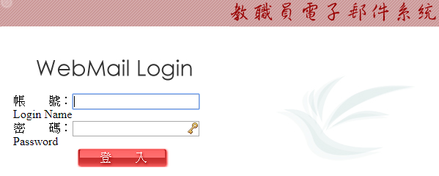
學 生： https://webmail.ntpu.edu.tw/indexi.html
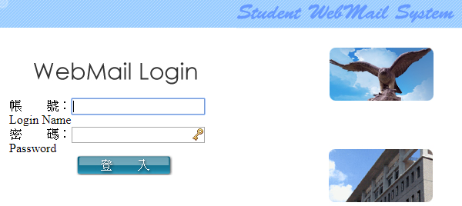
- 登入後，點擊右方看板「公告欄」下方「台北大學 MySpam入口」。
或以瀏覽器直接開啟連結 http://sps1.ntpu.edu.tw/snspam/homepage.asp
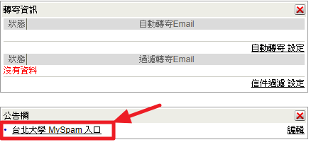
- 依序填入 ①電子郵件帳號(@之後不用打) ②密碼 ③教職員(mail.ntpu.edu.tw)、學生(webmail.ntpu.edu.tw)，後點擊「登入系統」。
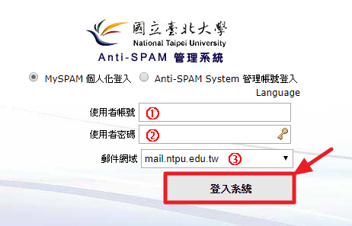
- 點擊 ①垃圾郵件 選取 ②誤攔信件 點擊 ③功能選單 按下 ④接收
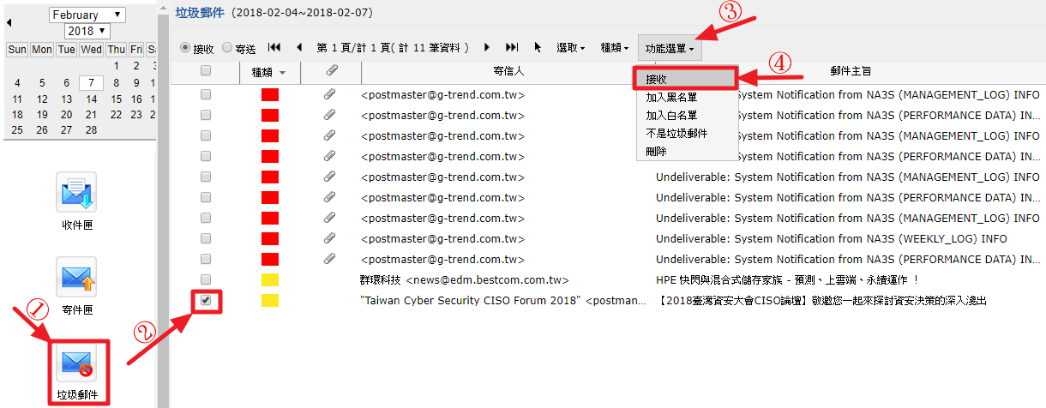

從每日兩次系統發送之攔截明細中重送被攔截郵件：
台北大學於每日 08:30 及 15:30 會各送一次攔截明細，如果有發生信件收不到的情形，請優先從當日最接近時段之攔截明細中重送信件，如下圖所示。
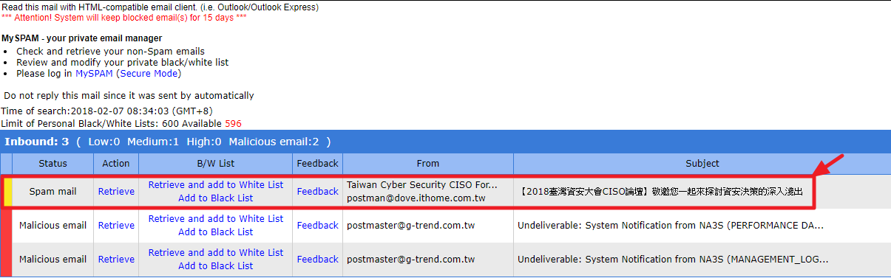
連結按鈕說明：
Retrieve (接收) -> 點擊會將該封攔截之信件接收下來。

Retrieve and add to White List (接收並加入白名單) -> 除接收信件外，會加入寄件人到個人白名單中(以後此寄件人寄來之信件不再過濾)

Add to Black List (攔截並加入黑名單) -> 除攔截信件外，會加入寄件人到個人黑名單中(以後此寄件人寄來之信件直接丟棄)

